**ГРАФИКИ**

**Определение вида движения по графику**



1. Равноускоренному движению соответствует график зависимости модуля ускорения от времени, обозначенный на рисунке буквой
2. А
3. Б
4. **В**
5. Г
6. На рисунках изображены графики зависимости моду­ля ускорения от времени для разных видов движения. Какой график соответствует равномерному движению?

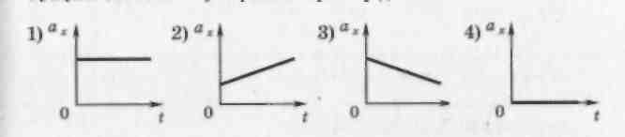

1) 1 2) 2 3) 3 4) **4**

1. 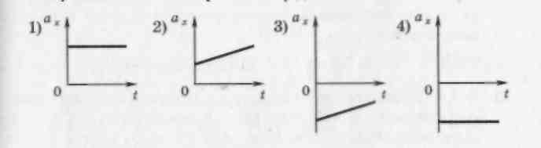Тело, двигаясь вдоль оси *Ох* прямолинейно и равноу­скоренно, за некоторое время уменьшило свою скорость в 2 раза. Какой из графиков зависимости проекции ускорения от времени соответствует такому движению?

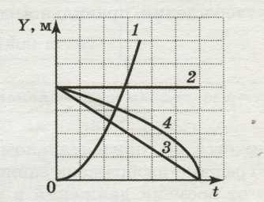

1) 1 2) 2 3) 3 4) **4**

1. Парашютист движется вертикально вниз с постоянной по зна­чению скоростью. Какой график — 1, 2, 3 или 4 — правильно отражает зависимость его координаты *Y* от времени движения *t* относительно поверхности земли? Сопротивлением воздуха пренебречь.

1) 1 2) 2 3**) 3** 4) 4

1. Какой из графиков зависимости проекции скорости от времени (рис.) соответствует движению тела, брошенного вертикально вверх с некоторой скоро­стью (ось *Y* направлена вертикально вверх)?

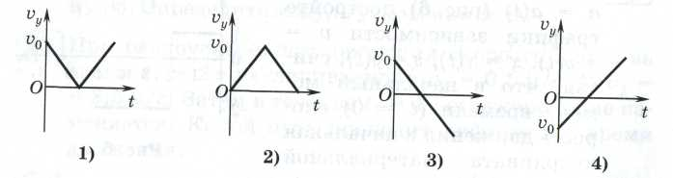

1) 1 2) 2 3) **3** 4) 4

1. 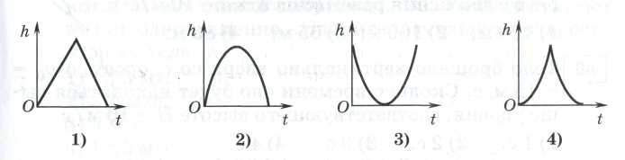Тело бросили вертикально вверх с некоторой началь­ной скоростью с поверхности земли. Какой из графиков зависимости высоты тела над поверхностью земли от времени (рис.) соответствует этому движению?

1) 1 2) **2** 3) 3 4) 4

**Определение и сравнение характеристик движения по графику**

1. На графике приведена зависимость проекции скорости тела от времени при прямолинейном движении. Определите проекцию ускорения тела.
2. – 10 м/с2
3. – 8 м/с2
4. **8 м/с2**
5. 10 м/с2
6. 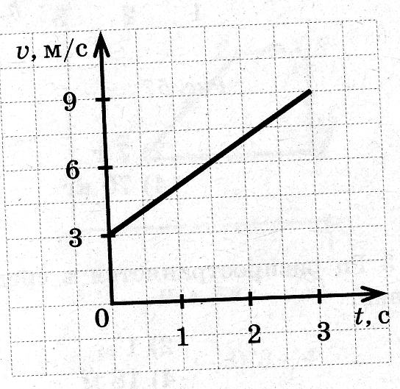На рисунке изображен график зависимости скорости движения тел от времени. Чему равно ускорение тела?
7. 1 м/с2
8. **2 м/с2**
9. 3 м/с2
10. 18 м/с2

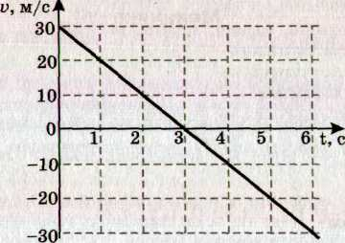

1. По графику зависимости проекции скорости от времени, представленному па рисунке, определите ускорение прямоли­нейно движущегося тела в момент времени *t* = 2 с.
2. 2 м/с2
3. 3 м/с2
4. **10 м/с2**
5. 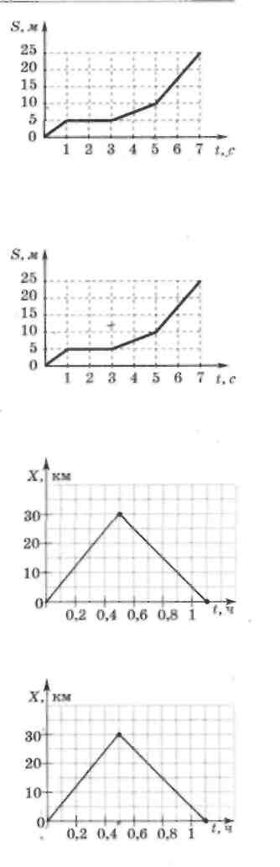27 м/с2
6. На рисунке представлен график движения автобуса из пункта А в пункт Б и обратно. Пункт А находится в точке *х =*  0, а пункт Б в точке *х =* 30 км. Чему равна скорость автобуса на пути из А в Б?
7. 40 км/ч
8. 50 км/ч
9. **60 км/ч**
10. 75 км/ч
11. На рисунке представлен график движения автобуса из пункта А в пункт Б и обратно. Пункт А находится в точке *х =*  0, а пункт Б в точке *х =* 30 км. Чему равна скорость автобуса на пути из Б в А?
12. 40 км/ч
13. **50 км/ч**
14. 60 км/ч
15. 75 км/ч

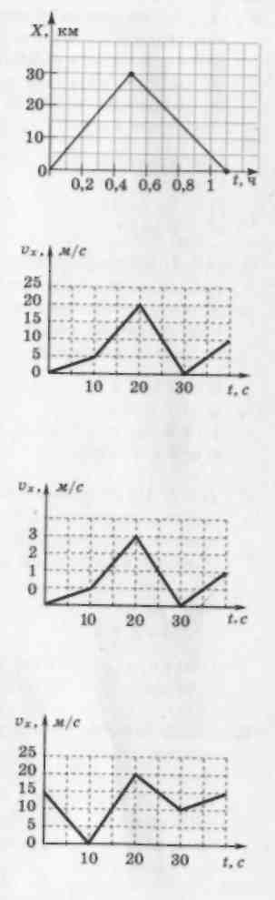

1. Автомобиль движется по прямой улице. На графике представлена зависимость скорости автомобиля от времени. Модуль ускорения максимален в интервале времени
2. от 0 с до 10 с

2) **от 10 с до 20 с**

3) от 20 с до 30 с

4) от 30 с до 40 с

1. Четыре тела движутся вдоль оси *Оx*.На рисунке изображены графики зависимости проекций скоростей *υx*от времени *t* для этих тел. Какое из тел движется с наименьшим по модулю ускорением?

1) 1 2) 2 3**) 3** 4) 4

1. На рисунке представ­лен график зависимости пути *S* велосипедиста от времени *t.* Определите интервал времени, когда велосипедист двигался со скоростью 2,5 м/с.
2. от 5 с до 7 с
3. **от 3 с до 5 с**
4. от 1 с до 3 с
5. от 0 до 1 с
6. На рисунке представлен график зависимости координаты тела, движущегося вдоль оси *Oх*, от времени. Сравните скорости *v1 , v2 и v3* тела в моменты времени *t1, t2 , t3*



1. *v1 > v2 = v3*
2. *v1 > v2 > v3*
3. *v1 < v2 < v3*
4. ***v1 = v2 > v3***
5. На рисунке приведен график зависимости проекции скорости тела от времени.

Проекция ускорения тела в интервале времени от 5 до 10 с представлена графиком

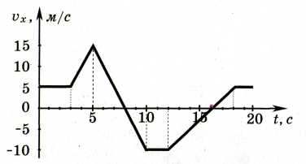

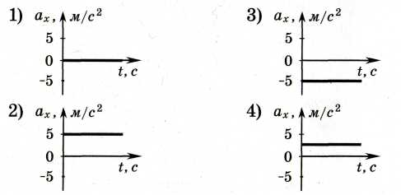

1) 1 2) 2 3) **3** 4) 4

1. 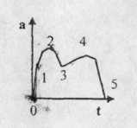Материальная точка движется прямолинейно с ускорением, зависимость от времени которого приведена на рисунке. Начальная скорость точки равна 0. Какая точка на графике соответствует максимальной скорости материальной точки:
2. 2
3. 3
4. 4
5. **5**

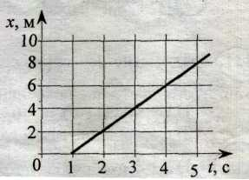**Составление кинематических зависимостей (функций зависимости кинематических величин от времени) по графику**

1. На рис. изображен график зависимости координаты тела от времени. Определите кинематический закон движения этого тела
2. *x(t)* = 2 + 2*t*
3. *x(t)* = – 2 – 2*t*
4. *x(t)* = 2 – 2*t*
5. ***x(t)* = – 2 + 2*t***



1. По графику зависимости скорости тела от времени определите функцию зависимости скорости этого тела от времени
2. *vx*= – 30 + 10*t*
3. *vx* = 30 + 10*t*
4. ***vx* = 30 – 10*t***
5. *vx* = – 30 + 10*t*

**Определение перемещения и пути по графику**



1. По графику зависимости скорости тела от времени определите путь, пройденный прямолинейно движущимся телом за 3 с.
2. 2 м
3. 4 м
4. **18 м**
5. 36 м
6. Камень брошен вертикально вверх. Проекция его скорости на вертикальное направление изменяется со временем согласно графику на рисунке. Чему равен путь, пройденный камне за первые 3 с?
7. 30 м
8. **45 м**
9. 60 м
10. 90 м
11. Камень брошен вертикально вверх. Проекция его скорости на вертикальное направление изменяется со временем согласно графику на рисунке к з.17. Чему равен путь, пройденный камнем за все время полета?
12. 30 м
13. 45 м
14. 60 м
15. **90 м**
16. Камень брошен вертикально вверх. Проекция его скорости на вертикальное направление изменяется со временем согласно графику на рисунке к з.17. Чему равно перемещение камня за первые 3 с?
17. 0 м
18. 30 м
19. **45 м**
20. 60 м
21. Камень брошен вертикально вверх. Проекция его скорости на вертикальное направление изменяется со временем согласно графику на рисунке к з.17. Чему равно перемещение камня за все время полета?
22. **0 м**
23. 30 м
24. 60 м
25. 90 м

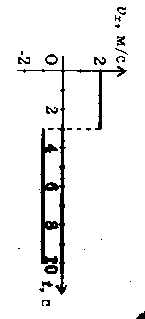

1. На рисунке дан график зависимости проекции скорости тела, движущегося вдоль оси Ох, от времени. Чему равен путь, пройденный телом к моменту времени t = 10 с?
2. 1м
3. 6 м
4. 7 м
5. **13 м**
6. Тележка начинает движение из состояния покоя вдоль бу­мажной ленты. На тележке стоит капельница, которая че­рез равные промежутки времени оставляет на ленте пятна краски.



Выберите график зависимости величины скорости от вре­мени, который правильно описывает движение тележки.

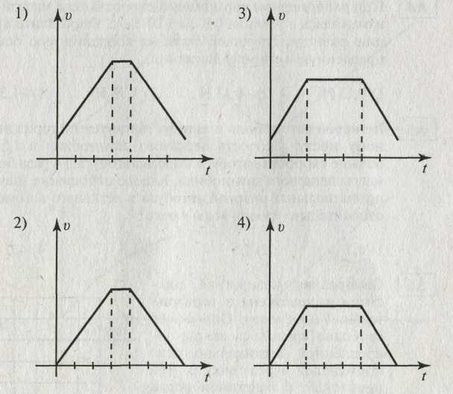

1) 1 2) 2 3) 3 4) **4**

**УРАВНЕНИЯ**

1. Движение троллейбуса при аварийном торможении задано уравнением: *x = 30 + 15t – 2,5 t2*, м Чему равна начальная координата троллейбуса?
2. 2,5 м
3. 5 м
4. 15 м
5. **30 м**
6. Движение самолета при разбеге задано уравнением: *x = 100 + 0,85t2*, м Чему равно ускорение самолета?
7. 0 м/с2
8. 0,85 м/с2
9. **1,7 м/с2**
10. 100 м/с2
11. Движение легкового автомобиля задано уравнением: *x = 150 + 30t + 0,7t2*, м. Чему равна начальная скорость автомобиля?
12. 0,7 м/с
13. 1,4 м/с
14. **30 м/с**
15. 150 м/с
16. Уравнение зависимости проекции скорости движу­щегося тела от времени: *vx = 2 +3t* (м/с). Каково соответствующее уравнение проекции перемещения тела?

1) *Sx* = 2*t* + 3*t2* 2) *Sx* = 4*t* + 3*t2* 3) *Sx* = *t* + 6*t2*  4)***Sx* = 2*t* + 1,5*t2***

1. Зависимость координаты от времени для некоторого тела описывается уравнением *х = 8t – t2* . В какой момент времени скорость тела равна нулю?
2. 8 с
3. **4 с**
4. 3 с
5. 0 c

**ТАБЛИЦЫ**

1. В таблице приведены результаты измерений пути при свободном падении стального шарика в разные моменты времени. Каково, ско­рее всего, было значение пути, пройденное шариком при падении, к моменту времени *t =* 2 с?

|  |  |  |  |  |  |  |
| --- | --- | --- | --- | --- | --- | --- |
| ***t,* с** | 0 | 0,5 | 1 | 1,5 | 2 | 2,5 |
| ***S, м*** | 0 | 1,25 | 5 | 11,25 | ? | 31,25 |

1)12,5 м 2) 16,25 м 3) **20 м** 4) 21,25 м

1. С крыши высотного здания отпустили стальной шарик. В та­блице приведены результаты измерений пути, пройденного ша­риком, от времени при его свободном падении. Каково, скорее всего, было значение пути, пройденное шариком при падении, к моменту времени *t* = 2 с? Сопротивлением воздуха прене­бречь.

|  |  |  |  |  |  |  |  |
| --- | --- | --- | --- | --- | --- | --- | --- |
| *t,* с | 0 | 1 | 2 | 3 | 4 | 5 | 6 |
| S, м | 0 | 5 | ? | 45 | 80 | 125 | 180 |

1) 7,5 м 2) 10 м 3) **20 м** 4) 40 м

1. В таблице представлена зависимость координаты *х* движения тела от времени *t*:

|  |  |  |  |  |  |
| --- | --- | --- | --- | --- | --- |
| ***t,* с** | 0 | 1 | 2 | 3 | 4 |
| ***х, м*** | 0 | 2 | 4 | 6 | 8 |

С какой скоростью двигалось тело от момента времени 0 с до мо­мента времени 4 с?

1. 0,5 м/с
2. 1,5 м/с
3. **2** м/с
4. 3 м/с
5. В таблице представлена зависимость координаты *х* движения тела от времени *t*:

|  |  |  |  |  |  |
| --- | --- | --- | --- | --- | --- |
| ***t,* с** | 0 | 1 | 2 | 3 | 4 |
| ***х, м*** | 0 | 3 | 6 | 9 | 12 |

С какой скоростью двигалось тело от момента времени 0 с до мо­мента времени 3 с?

1. 0,5 м/с
2. 1,5 м/с
3. 2 м/с
4. **3** м/с
5. В таблице представлена зависимость координаты *х* движения тела от времени *t*:

|  |  |  |  |  |
| --- | --- | --- | --- | --- |
| *t*, с | 0 | 1 | 3 | 5 |
| *х*, м | 0 | 1 | 1 | 2 |

Определите скорость движения тела в интервале времени от 1с до Зс.

1. **0 м/с**
2. ≈0,33 м/с
3. 0,5 м/с
4. 1 м/с
5. В таблице представлена зависимость координаты *х* движения тела от времени *t*:

|  |  |  |  |  |
| --- | --- | --- | --- | --- |
| *t*, с | 0 | 1 | 3 | 5 |
| *х*, м | 0 | 1 | 1 | 7 |

С какой скоростью двигалось тело от момента времени 3 с до до момента времени 5 с?

1. 0 м/с
2. 1 м/с
3. 2 м/с
4. **3 м/с**
5. В таблице представлена зависимость скорости движения тела *v* от времени *t*:

|  |  |  |  |  |  |
| --- | --- | --- | --- | --- | --- |
| *t,* с | 0 | 1 | 2 | 4 | 6 |
| *v,* м/с | 0 | 2 | 2 | 6 | 0 |

Определите путь, пройденный телом в интервале от момен­та времени 0 с до момента времени 6 с.

1. 6 м
2. 15 м
3. **17 м**
4. 23 м
5. В таблице представлена зависимость скорости движения тела *v* от времени *t*:

|  |  |  |  |  |  |
| --- | --- | --- | --- | --- | --- |
| *t,* с | 0 | 1 | 2 | 4 | 6 |
| *v,* м/с | 0 | 2 | 2 | 6 | 6 |

Определите путь, пройденный телом в интервале от момен­та времени 0 с до момента времени 5 с.

1. 6 м
2. 15 м
3. **17** м
4. 23 м
5. В таблице представлена зависимость скорости движения тела *v* от времени *t*:

|  |  |  |  |  |  |
| --- | --- | --- | --- | --- | --- |
| *t,* с | 0 | 1 | 2 | 4 | 6 |
| *v,* м/с | 0 | 2 | 2 | 6 | 6 |

Какой путь был пройден телом за вторую секунду?

1. **2** м
2. 15 м
3. 17 м
4. 23 м
5. В таблице представлена зависимость скорости движения тела *v* от времени *t*:

|  |  |  |  |  |  |
| --- | --- | --- | --- | --- | --- |
| *t,* с | 0 | 1 | 2 | 4 | 6 |
| *v,* м/с | 0 | 2 | 2 | 6 | 6 |

Определите путь, пройденный телом в интервале от момен­та времени 0 с до момента времени 2 с.

1. 1 м
2. 2 м
3. **3** м
4. 4 м
5. В таблице представлена зависимость скорости движения тела *v* от времени *t*:

|  |  |  |  |  |  |
| --- | --- | --- | --- | --- | --- |
| *t,* с | 0 | 2 | 3 | 4 | 5 |
| *v,* м/с | 0 | 10 | 10 | 0 | 0 |

Определите путь, пройденный телом в интервале от момен­та времени 0 с до момента времени 5 с.

1. 10 м
2. 15 м
3. 20 м
4. **25** м
5. Четыре тела двигались по оси Ох. В таблице представлена зависимость их координат от времени.

|  |  |  |  |  |  |  |
| --- | --- | --- | --- | --- | --- | --- |
| ***t,* с** | **0** | **1** | **2** | **3** | **4** | **5** |
| *x1* м | 6 | 4 | 2 | 0 | -2 | -4 |
| *х2*, м | 3 | 3 | 3 | 3 | 3 | 3 |
| *х3*, м | 0 | 1 | 4 | 9 | 16 | 25 |
| *х4,* м | 0 | 2 | 0 | -2 | 0 | 2 |

У какого из тел скорость могла быть постоянна и отлична от нуля?

1) **1** 2) 2 3) 3 4) 4

1. Четыре тела двигались по оси Ох. В таблице представлена зависимость их координат от времени.

|  |  |  |  |  |  |  |
| --- | --- | --- | --- | --- | --- | --- |
| ***t,* с** | **0** | **1** | **2** | **3** | **4** | **5** |
| *x1* м | 6 | 4 | 2 | 0 | -2 | -4 |
| *х2*, м | 3 | 3 | 3 | 3 | 3 | 3 |
| *х3*, м | 0 | 1 | 4 | 9 | 16 | 25 |
| *х4,* м | 0 | 2 | 0 | -2 | 0 | 2 |

У какого из тел ускорение могло быть постоянно и отлично от нуля?

1) 1 2) 2 3) **3** 4) 4